Лабораторная работа № 3.1

Тема: использование запроса выборки данных для анализа отдельных таблиц
Цель работы: научиться создавать запросы типа SELECT с помощью Конструктора запросов и вручную.
Задание для выполнения: создать в СУБД Access базу данных из одной или нескольких таблиц. Заполнить каждую таблицу 15-20 записями и построить средствами СУБД запрос на выбор двух полей таблицы с вычислением третьего поля по данным таблицы и с сортировкой по убыванию по первому полю, по возрастанию по второму и по убыванию по третьему.
Ход выполнения задания:
Создадим и заполним таблицу представленную на рисуноке 1.
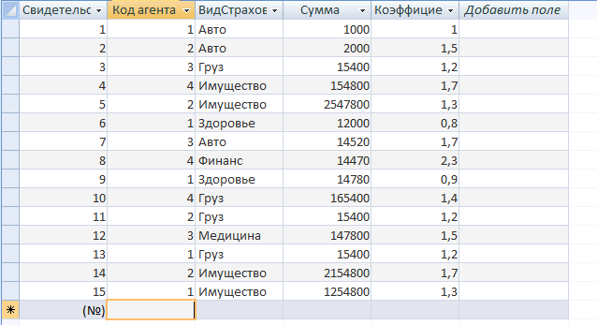
Рисунок 1 – Заполненная таблица
Создадим запрос на выбор двух полей (Код агента и ВидСтрахования) и вычисления третьего поля (Сумма по агенту) с сортировкой по убыванию по первому полю, по возрастанию по второму и по убыванию по третьему. Результат запроса представлен на рисунке 2. Запрос имеет вид:
SELECT LR3_1.[Код агента],
LR3_1.ВидСтрахования,
[LR3_1] ! [Сумма] * [LR3_1] ! [Коэффициент] AS [Сумма по агенту]
FROM LR3_1
ORDER BY LR3_1.[Код агента] DESC,
LR3_1.ВидСтрахования,
[LR3_1] ! [Сумма] * [LR3_1] ! [Коэффициент] DESC;
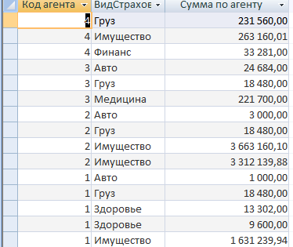
Рисунок 2 – Результат выполнения запроса с сортировкой

